25-тa учебна седмица Домашна работа – СЕДМИ клас.

Литература:
Моля, прочетете стихотворението „Българският език“ от Иван Вазов на страница 146 в учебника по Литература. След като се убедите, че четенето е гладко, научете наизуст строфите, които са ви дадени в клас.
Български език:
Нови знания!
Анотацията (на латински: annotatio – бележка) e формален начин за добавяне бележки към създаден документ. Анотацията е кратък текст, който дава информация за съдържанието на книга, статия, филм, театрална постановка, телевизионно предаване и др. Анотация има основно информативна функция, експресивна функция. Също може да се използва за изразяване на мнение или даване на оценка.
История:

Прочетете и запомнете!

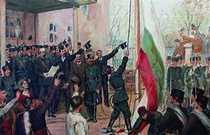

Съединението на България е актът на фактическо обединение на Княжество България и Източна Румелия през есента на 1885. То е координирано от Българския таен централен революционен комитет (БТЦРК).
Съединението се извършва след бунтове в различни градове на Източна Румелия, последвани от военен преврат на 6 септември 1885, подкрепен от българския княз Александър Първи.
Денят на Съединението е една от най-паметните дати в българската история. С този акт и успешната му защита българите постигат първия етап от националното си обединение и ревизията на Берлинския договор.
Денят е обявен за официален празник на страната с решение на Народното събрание от 18 февруари 1998 г.
Съединението определя съдбата на България за векове напред. То е било подготвяно от редица важни събития преди него - от българското Възраждане, от десетилетната борба за независима българска църква, от вековната борба за съхранение на език, традиции и обичаи на българите, от борбата за национално освобождение, от десетки въстания.

